LAPORAN UJIAN TENGAH SEMESTER (UTS)
MATA KULIAH PEMROGRAMAN MULTIPLATFORM
PENGEMBANGAN APLIKASI FINTRACK
CATATAN KEUANGAN PRIBADI BERBASIS FLUTTER
DENGAN ASYNCHRONOUS PROGRAMMING, SQLITE, DAN SHARED PREFERENCES

Disusun Oleh:
NOVAL DWI PAMUNGKAS
NIM: 240605110040
Kelas A — Semester 5

Dosen Pengampu: A'la Syauqi, M.Kom
PROGRAM STUDI S1 TEKNIK INFORMATIKA
FAKULTAS SAINS DAN TEKNOLOGI
UNIVERSITAS ISLAM NEGERI MAULANA MALIK IBRAHIM MALANG
2026

BAB I

PENDAHULUAN

1.1 Latar Belakang dan Gambaran Aplikasi
FinTrack merupakan aplikasi pencatatan keuangan pribadi yang dibangun menggunakan Flutter dan Dart. Aplikasi ini membantu pengguna mencatat pemasukan serta pengeluaran, melihat saldo bersih, mengatur anggaran, dan mengevaluasi transaksi berdasarkan kategori. Pendekatan offline-first dipilih agar data transaksi tetap dapat digunakan tanpa koneksi internet.
Aplikasi menerapkan asynchronous programming pada operasi database, SharedPreferences, dan simulasi pemuatan tips finansial. Dua teknik data persistence digunakan sesuai karakter data: SQLite untuk data transaksi terstruktur dan SharedPreferences untuk preferensi sederhana seperti tema, nama pengguna, serta anggaran bulanan.

1.2 Tujuan
- Membangun aplikasi keuangan multiplatform dengan satu basis kode Flutter.
- Menerapkan Future, async, await, Future.wait, dan Future.delayed.
- Menerapkan CRUD SQLite untuk transaksi dan SharedPreferences untuk preferensi.
- Menyediakan antarmuka yang responsif, informatif, dan mudah digunakan.

1.3 Fitur Aplikasi
- Dashboard saldo bersih, pemasukan, pengeluaran, status surplus/defisit, dan progress anggaran.
- Tambah, baca, edit, dan hapus transaksi.
- Pencarian transaksi serta filter pemasukan/pengeluaran.
- Statistik agregasi berdasarkan kategori.
- Dark mode, nama pengguna, dan anggaran bulanan yang tersimpan persisten.
- Tips finansial dengan simulasi asynchronous delay.
- Reset seluruh data transaksi melalui konfirmasi pengguna.

BAB II

PEMBAHASAN

2.1 Desain dan Alur Aplikasi
Aplikasi menggunakan Material Design 3 dengan tema terang dan gelap. Alur utama dimulai dari dashboard, lalu pengguna dapat membuka form tambah/edit transaksi, halaman statistik, atau halaman pengaturan. Setelah transaksi disimpan, halaman sebelumnya menerima sinyal true dan memuat ulang data dari SQLite.
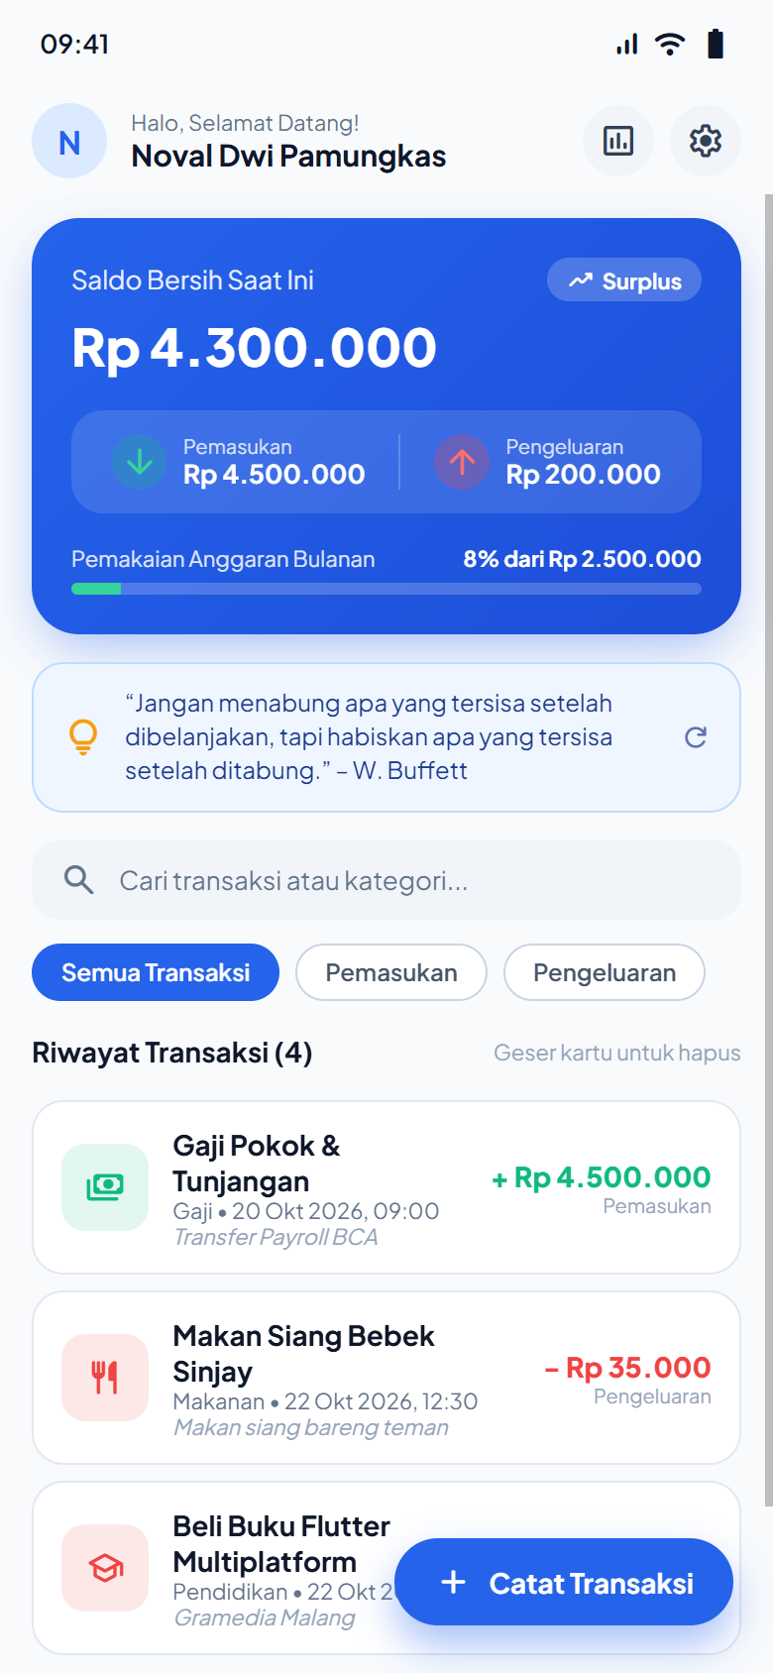
Gambar 2.1. Dashboard mode terang.
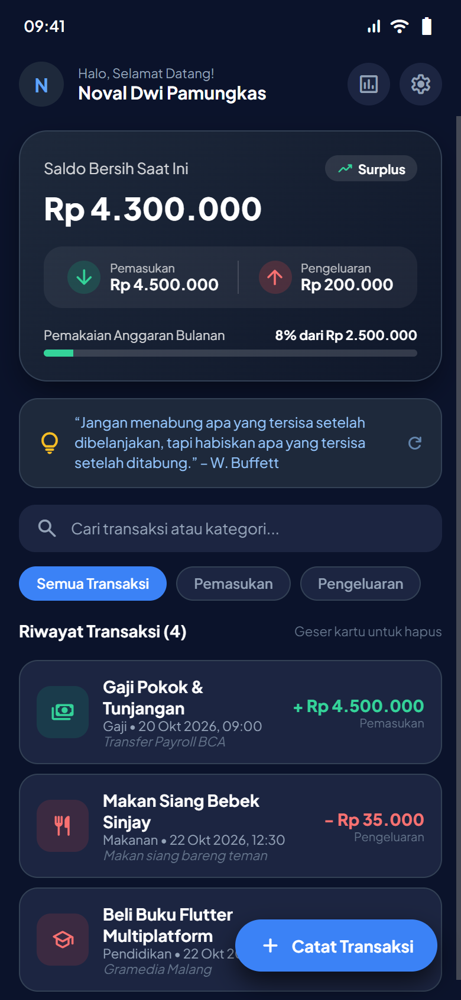
Gambar 2.2. Dashboard mode gelap.
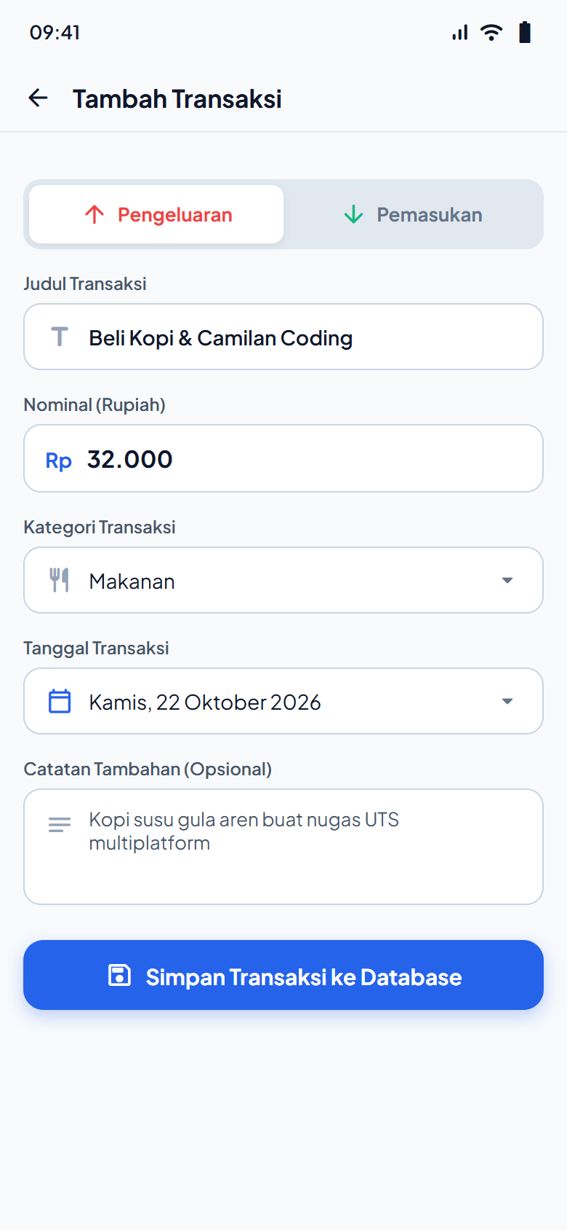
Gambar 2.3. Form tambah transaksi.
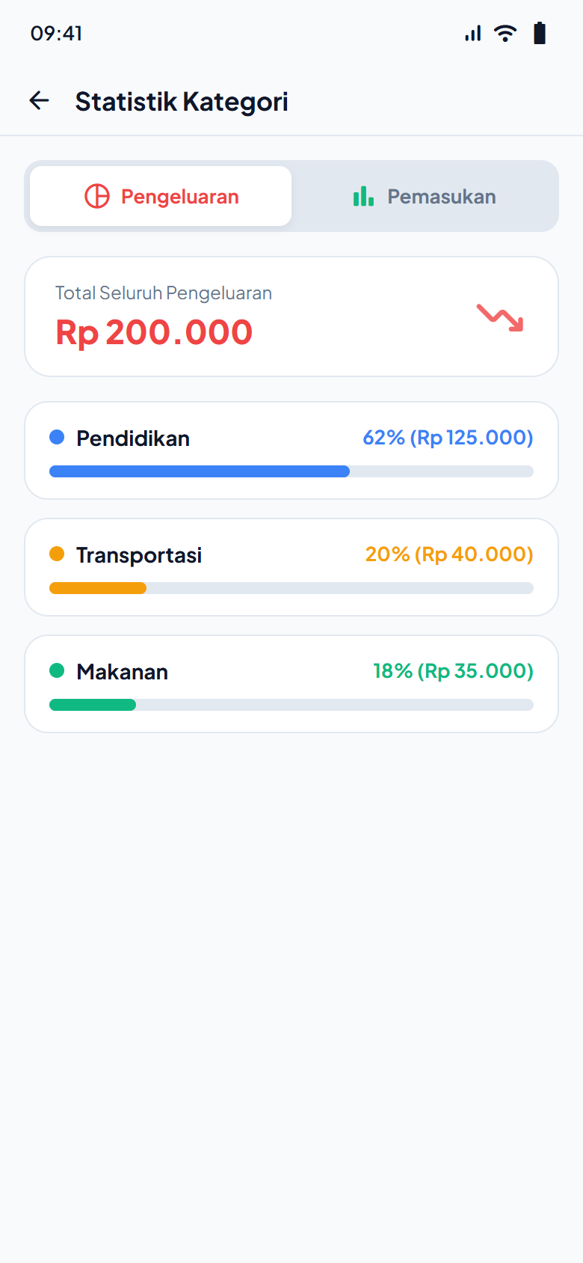
Gambar 2.4. Statistik kategori.
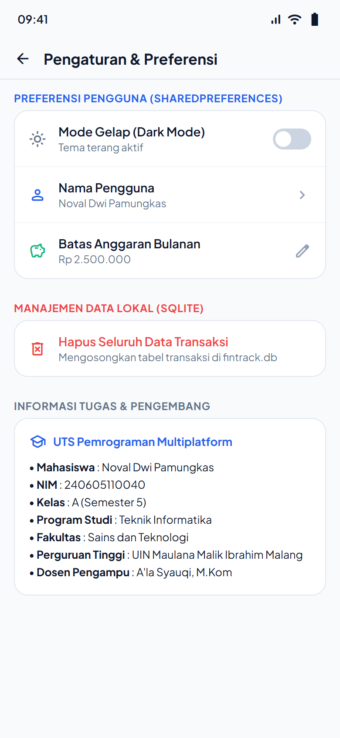
Gambar 2.5. Pengaturan dan preferensi.

2.2 Struktur Project dan Package
Kode dipisahkan berdasarkan tanggung jawab agar mudah dipelihara. Model menyimpan struktur transaksi, services menangani persistence dan proses asynchronous, screens menangani halaman, sedangkan widgets berisi komponen UI reusable.
- lib/models/transaction_model.dart — model dan serialisasi transaksi.
- lib/services/database_helper.dart — SQLite, query, CRUD, agregasi, dan FFI desktop.
- lib/services/preference_service.dart — SharedPreferences untuk preferensi pengguna.
- lib/services/quote_service.dart — simulasi pemuatan tips finansial dengan Future.delayed.
- lib/screens/ — HomeScreen, AddEditTransactionScreen, StatisticsScreen, SettingsScreen.
- lib/widgets/ — SummaryCard dan TransactionCard.
- lib/main.dart — binding Flutter, inisialisasi locale id_ID, SQLite FFI, tema, dan entry point.
Package | Versi | Kegunaan
sqflite | ^2.4.5 | SQLite pada mobile
sqflite_common_ffi | ^2.4.4 | SQLite desktop dan test
shared_preferences | ^2.5.6 | Penyimpanan key-value
path_provider | ^2.1.6 | Lokasi database
path | ^1.9.1 | Manipulasi path
intl | ^0.20.3 | Format Rupiah dan tanggal id_ID

2.3 Implementasi Asynchronous Programming
Operasi I/O tidak dijalankan dengan cara blocking. HomeScreen memuat preferensi, transaksi, dan tips secara paralel menggunakan Future.wait. DatabaseHelper menggunakan Future, async, dan await untuk membuka database, insert, query, update, delete, serta agregasi. QuoteService memakai Future.delayed selama 800 milidetik untuk mensimulasikan pemanggilan data eksternal.
await Future.wait([_loadPreferences(), _loadTransactions(), _loadDailyQuote()]);
await Future.delayed(const Duration(milliseconds: 800));
Untuk mengatasi error runtime saat format tanggal Indonesia, main.dart kini menginisialisasi data locale sebelum runApp:
await initializeDateFormatting('id_ID');

2.4 Implementasi Data Persistence
SQLite menyimpan tabel transactions dengan kolom id, title, amount, type, category, date, dan note. DatabaseHelper menyediakan insertTransaction, getAllTransactions, getSummaryTotals, getCategoryBreakdown, updateTransaction, deleteTransaction, dan clearAllTransactions. Query memakai parameter whereArgs untuk filter yang aman.
SharedPreferences menyimpan is_dark_mode, user_name, dan monthly_budget. Nilai default yang digunakan adalah tema terang, nama Noval Dwi Pamungkas, dan anggaran Rp2.500.000.
CREATE TABLE transactions (id INTEGER PRIMARY KEY AUTOINCREMENT, title TEXT NOT NULL, amount REAL NOT NULL, type TEXT NOT NULL, category TEXT NOT NULL, date TEXT NOT NULL, note TEXT);

2.5 Debugging dan Revisi
Pada pengujian Android ditemukan dua masalah runtime/build. Pertama, LocaleDataException muncul ketika DateFormat id_ID dipakai sebelum locale diinisialisasi. Masalah diperbaiki dengan initializeDateFormatting('id_ID') di main.dart. Kedua, Kotlin incremental cache gagal ditutup karena project berada di drive D: sedangkan Pub Cache berada di drive C:. Perbaikan diterapkan pada android/gradle.properties dengan menonaktifkan cache incremental Kotlin dan menjalankan compiler in-process.
kotlin.incremental=false
kotlin.compiler.execution.strategy=in-process

2.6 Pengujian
Pengujian dilakukan dengan flutter analyze, flutter test, dan flutter build apk --debug. Hasil aktual: analyzer tidak menemukan masalah, 10 test berhasil, dan APK debug berhasil dibuat.
No | Skenario | Hasil yang Diharapkan | Hasil Aktual
1 | Tambah transaksi | Data masuk SQLite dan muncul di dashboard | Berhasil
2 | Edit transaksi | Data berubah berdasarkan id | Berhasil
3 | Hapus transaksi | Data terhapus dan dashboard refresh | Berhasil
4 | Pencarian/filter | Daftar sesuai keyword dan tipe | Berhasil
5 | Statistik kategori | Agregasi GROUP BY tampil benar | Berhasil
6 | Dark mode/nama/anggaran | Preferensi tetap tersimpan | Berhasil
7 | Locale tanggal | Tanggal id_ID tampil tanpa LocaleDataException | Berhasil
8 | Automated test | Semua test lulus | 10 test passed
9 | APK Android | Debug APK berhasil dibuat | Berhasil

BAB III

PENUTUP

3.1 Kesimpulan
FinTrack berhasil dibangun sebagai aplikasi pencatatan keuangan berbasis Flutter dengan struktur modular. Aplikasi menerapkan asynchronous programming, SQLite, SharedPreferences, pencarian, filter, statistik, tema, dan validasi form. Revisi locale id_ID menghilangkan error saat pencatatan transaksi, sedangkan konfigurasi Kotlin mencegah konflik incremental cache pada build Android. Verifikasi terbaru menunjukkan flutter analyze bersih, seluruh 10 test lulus, dan debug APK berhasil dibangun.

3.2 Saran
- Menambahkan sinkronisasi cloud untuk akses lintas perangkat.
- Menambahkan ekspor laporan ke PDF atau Excel.
- Menambahkan grafik interaktif menggunakan fl_chart.
- Menambahkan autentikasi biometrik untuk perlindungan data.

DAFTAR PUSTAKA
Flutter Documentation. Asynchronous programming: Futures and async-await in Dart. https://docs.flutter.dev/codelabs/async-await
Flutter Documentation. Persist data with SQLite. https://docs.flutter.dev/cookbook/persistence/sqlite
Flutter Documentation. Store key-value data on disk with shared_preferences. https://docs.flutter.dev/cookbook/persistence/key-value
Material Design 3 Guidelines. https://m3.material.io/
Dart Packages: intl, sqflite, shared_preferences. https://pub.dev/

